Индивидуальная работа с детьми среднего возраста по ФЭМП.

Спланировать содержание индивидуальной работы воспитателю помогают наблюдение за воспитанниками в повседневной жизни, анализ их поведения и деятельности, беседы с родителями.

Работая в дошкольном учреждении, мы стремимся к тому, чтобы наши воспитанники добились высоких результатов в усвоении программных задач, имели познавательную мотивацию, проявляли самостоятельность. Этого результата невозможно достичь, опираясь только на специально организованную образовательную деятельность. Необходимы индивидуальные занятия.

В ходе проведенного мониторинга мы заметили, что навыки некоторых воспитанников  недостаточно сформированы. Именно на этом мы сделали акцент в своей работе. В процессе организованной деятельности уделить должное внимание всем детям очень трудно. И  чтобы помочь воспитанникам в усвоении программного материала, развить их интерес  к занятиям по ФЭМП мы ежедневно проводим индивидуальные занятия с ними.

Для того , чтобы у ребенка возникало желание выполнить задание, мы подготовили дидактический материал, соответствующий возрасту воспитанников – пособия и игры, многие из низ изготовлены своими руками.

1.Нейроигра «Цветные ладошки» - развивает зрительно – моторную координацию, внимание, учим и закрепляем цвета , геометрические фигуры.

2.Карточки «Ориентируемся в пространстве» - в процессе игры ребенок учится правильно определять направление: влево, вправо, вверх, вниз. Игра отлично развивает логику, пространственное мышление.

3.Игры с палочками Геостикс – сортировка по цвету, закрепляем знания о геометрических фигурах. Из разноцветных палочек можно выкладывать разнообразные рисунки.

1. Нейроигра - «Цветные ладошки»

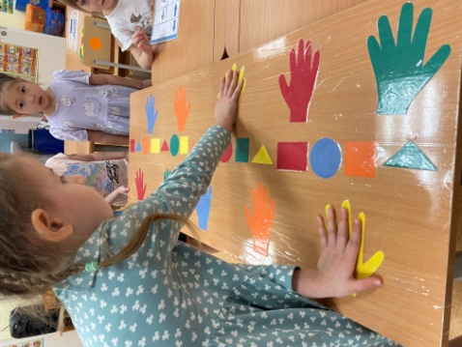 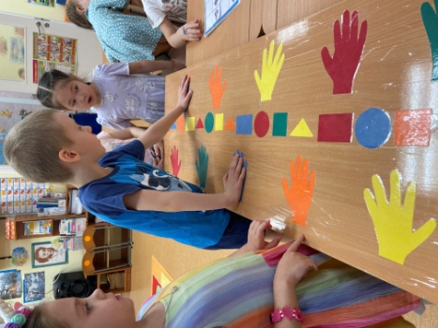

2.Карточки «Ориентируемся в пространстве»

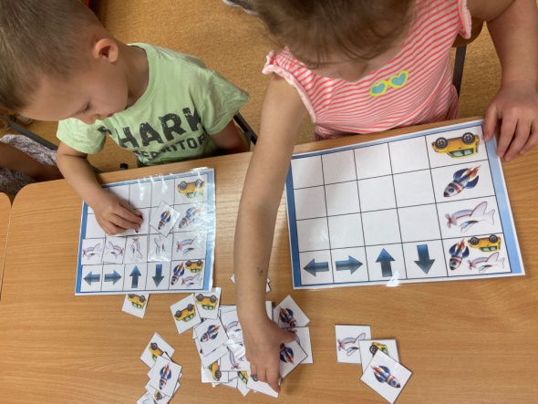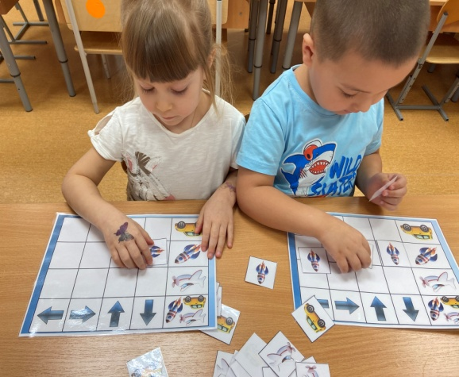

3.Игры с палочками Геостикс:

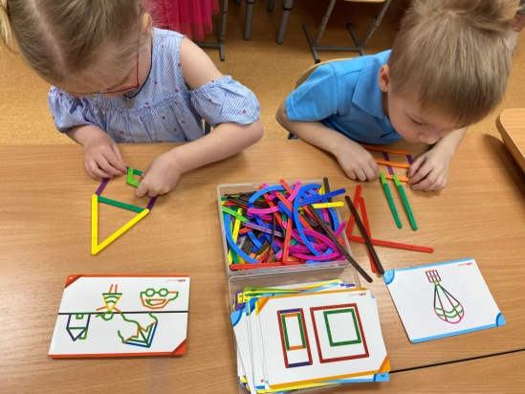 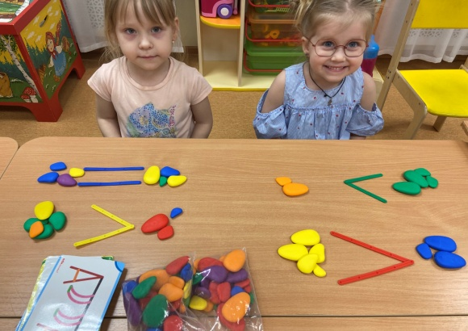

Группа среднего дошкольного возраста (с 4 до 5) «Дружные ребята»

Воспитатель: О.Н. Нечипуренко.